**Ramos Elementares**

**Relatórios e Impressões**

**Versão 1.3**

|  |  |  |  |
| --- | --- | --- | --- |
| **Histórico de Alterações** | | | |
| **Versão** | **Data** | **Descrição** | **Realizado por** |
| 1.0 | 29/10/2015 | Criação do Documento | Mônica C. de Oliveira |
| 1.1 | 09/11/2015 | Atualização do documento | Alexandre H. Santos |
| 1.2 | 13/11/2015 | Atualização do documento | Mônica C. de Oliveira |
| 1.3 | 14/12/2015 | Ajustes no documento após validação | Mônica C. de Oliveira |

**Índice**

1. Identificação do Sistema e Módulo 4

2. Especificação de Geração de Documentos 4

2.1. Informações do Documento 4

2.2. Fontes 5

2.3. Metadados de Documento Padrão 5

2.4. Chaves de Indexação 7

2.5. Protótipo do Documento 9

3. Comportamento dos campos 17

3.1. Informação dos campos 17

3.2. Controle, Ação e Resposta 29

3.3. Mensagens de Erro 29

4. Regras para preenchimento 30

5. Anexos 31

# Identificação do Sistema e Módulo

|  |  |
| --- | --- |
| **Sistema** | Ramos Elementares |
| **Módulo** | Administrativo |

# Especificação de Geração de Documentos

## Informações do Documento

|  |  |
| --- | --- |
| **Documento** | |
| **ID Documento** | IMP-065 |
| **Nome Documento** | Apólice (Eventos) |
| **Evento** | Emissão - Apólice |
| **Detalhe do Evento** | Este documento é gerado pelo usuário em um processo on-line ou batch para uma apólice de Eventos. |
| **Modo de Destino de Impressão** | E-mail |

## Fontes

|  |  |  |
| --- | --- | --- |
|  | **Fonte** | **Tamanho** |
| **Título Documento** | Kartika | 11 |
| **Títulos Seção** | Helvetica World | 8 |
| **Títulos Campos** | Helvetica World | 6 |

## Metadados de Documento Padrão

|  |  |
| --- | --- |
| **Identificação do Documento** | |
| **Campo** | **Valor** |
| **ID Documento** | 3 |
| **Nome Documento** | Apólice [nome oferta] |
| **Nome Arquivo** | Conforme tabela de arquitetura |
| **Path JASPER** | Conforme tabela de arquitetura |
| **Nome Arquivo Saída** | IMPAPO_[codigo oferta]_[numero apolice] |
| **Destino Arquivo Saída** | Conforme tabela de arquitetura |
| **Extensão Arquivo Saída** | PDF |
| **Diretório Logo** | Conforme parametrização de produto |
| **Gerar Imagem TIFF** | Não |

|  |  |  |
| --- | --- | --- |
| **Cabeçalho** | | |
| **Campo** | **Valor** | **Posicionamento** |
| **Título Impressão** | Apólice do Ramo | Centralizado |
| **Localização Logo Empresa** | (dinâmico) | À Esquerda |

|  |  |  |
| --- | --- | --- |
| **Rodapé** | | |
| **Campo** | **Entidade Canônica/ Valor** | **Posicionamento** |
| **Hora geração documento** | sistema | À Esquerda |
| **Data geração documento** | sistema | À Esquerda |
| **Ramo** | DocumentoEBO | À Esquerda |
| **Sucursal** | CorretorEBO | À Esquerda |
| **numeroApolice** | DocumentoEBO | À Esquerda |
| **dataEmissao** | DocumentoEBO | À Esquerda |

## Chaves de Indexação

| **Campo** | **Código** | **Tipo** | **Mandatório** |
| --- | --- | --- | --- |
| codigo tipo formulario | fmrtipcod | NUMBER(5) | SIM |
| numero ordem pagamento | pgtordnum | NUMBER(18) | NÃO |
| numero orçamento | orcnum | NUMBER(18) | NÃO |
| numero versao orçamento | orcvrsnum | NUMBER(18) | NÃO |
| numero proposta | prpnum | NUMBER(18) | NÃO |
| numero versao proposta | prpvrsnum | NUMBER(18) | NÃO |
| numero carta | caanum | NUMBER(15) | NÃO |
| codigo empresa | empcod | NUMBER(4) | SIM |
| codigo sucursal | succod | NUMBER(5) | SIM |
| codigo ramo | ramcod | NUMBER(5) | SIM |
| numero sequencia apolice | aplseqnum | NUMBER(15) | NÃO |
| numero endosso | edsnum | NUMBER(18) | NÃO |
| numero apólice | aplnum | NUMBER(18) | SIM |
| codigo pendencia | pencod | NUMBER(5) | NÃO |
| codigo solicitacao segundo via | viasgnsolcod | NUMBER(15) | NÃO |
| numero sinistro | sinnum | NUMBER(18) | NÃO |
| codigo fase sinistro | sinfsecod | NUMBER(5) | NÃO |
| nome pasta | - | STRING | NÃO |
| tipo pasta | - | STRING | NÃO |
| nome documento | - | STRING | NÃO |
| legenda documento | - | STRING | NÃO |
| data criação | Cridat | DATE | SIM |
| numero objeto | - | NUMBER | NÃO |

## Protótipo do Documento

*Todos os campos não mapeados serão fixos no documento

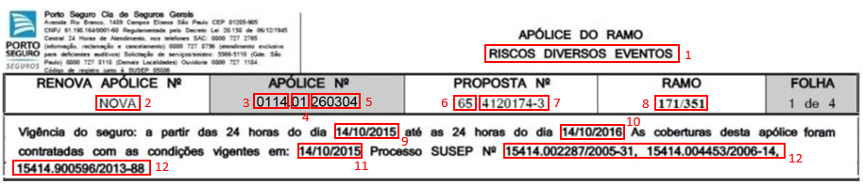

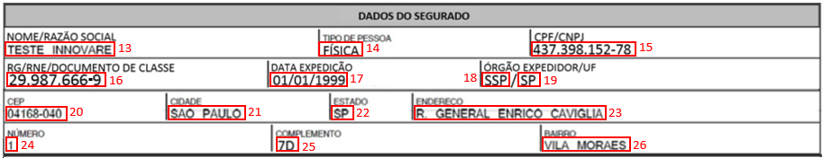



Quando houver Cossegurado

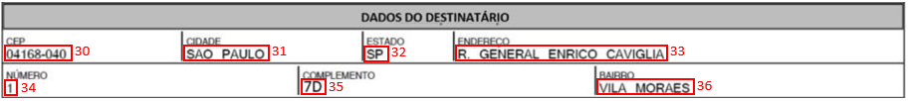

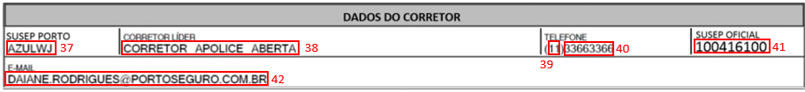

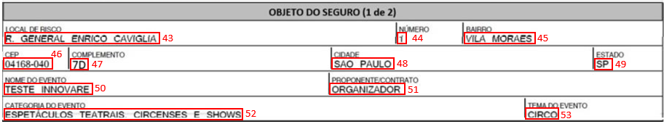

Exibir numeração quando houver mais de 1 Objeto



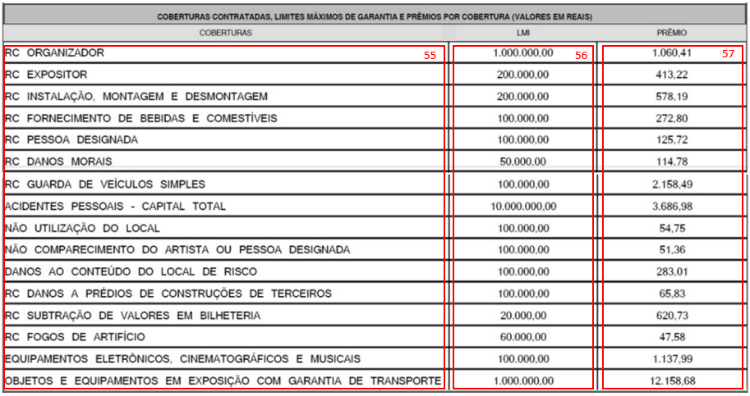

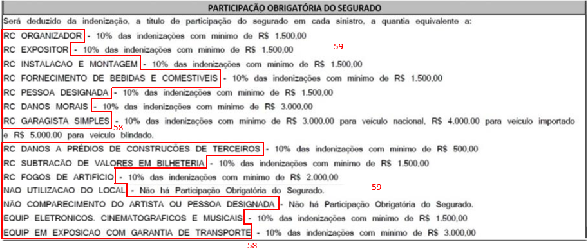



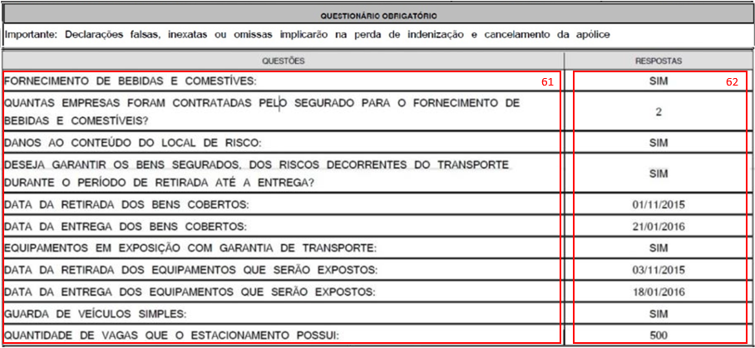

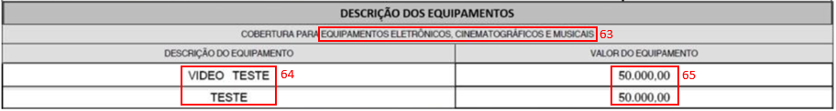

Exibir seção apenas quando houver cobertura para equipamentos

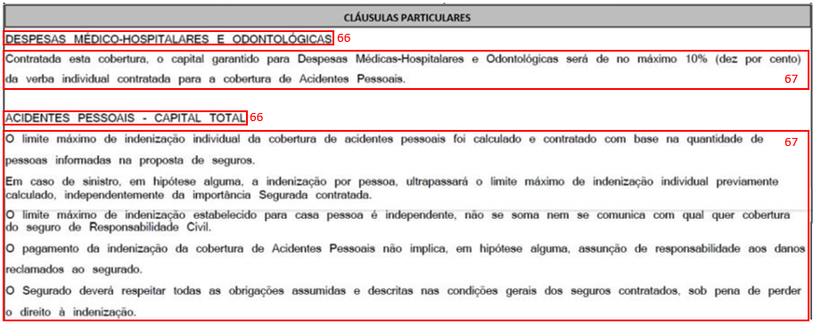



Exibir seção quando houver beneficiários

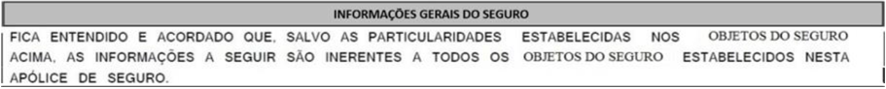



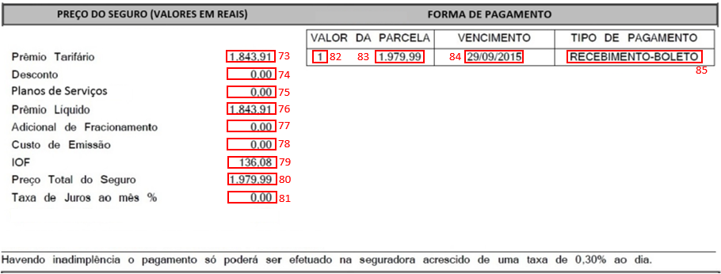

Quando o Tipo de Pagamento for Boleto

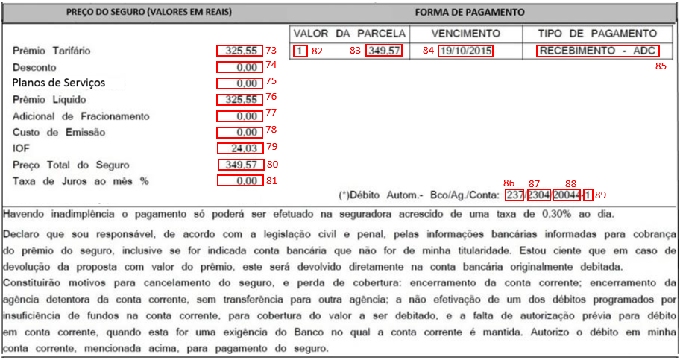

Quando o Tipo de Pagamento for ADC

Exibir seção quando for Transferência Eletrônica

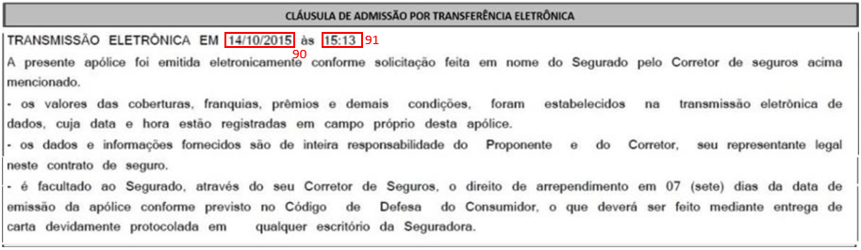

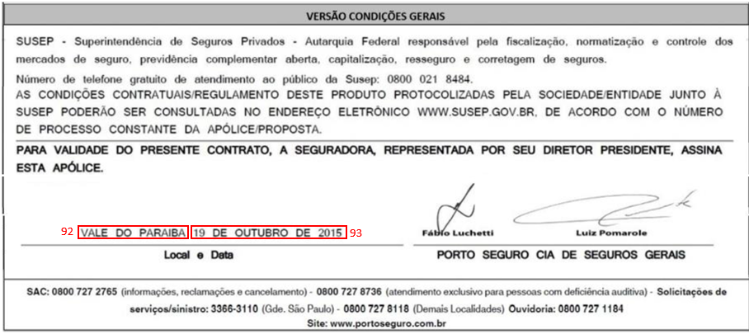

Rodapé deve aparecer ao final de cada página



# Comportamento dos campos

## Informação dos campos

| **ID** | **Nome Lógico** | **Nome Físico** | **Descrição do Campo** | **Entidade Canônica** | **Serviço** | **Tipo Campo** | **Posicionamento Campo** | **Comportamento/ Formatação Campo** | **Tipo Fonte** | **Cor Fonte** | **Tamanho Fonte** | **Estilo Fonte** |
| --- | --- | --- | --- | --- | --- | --- | --- | --- | --- | --- | --- | --- |
| 1 | nome oferta | nomeOferta | Descrição da oferta do produto comercial | DocumentoEmissaoEBO | N/A | VARCHAR2(100) | Centralizado | Quebra de linha | Helvetica World | Preto | 6 | B |
| 2 | numero apolice anterior | antaplnum | Número da apólice anterior | N/A | TAB: reemapl | NUMBER(22) | Centralizado | Aparecer somente em caso de renovação. Caso seja SEGURO NOVO, no campo deve constar a palavra: NOVA. | Helvetica World | Preto | 6 | B |
| 3 | codigo ramo | ramcod | Código do ramo do seguro definido pelo grupo e ramo SUSEP | N/A | TAB: apolice | NUMBER(5) | Centralizado | N/A | Helvetica World | Preto | 6 | B |
| 4 | codigo sucursal | succod | Código da filial do corretor | N/A | TAB: apolice | NUMBER(5) | Centralizado | N/A | Helvetica World | Preto | 6 | B |
| 5 | numero apolice | aplnum | Número da apólice | N/A | TAB: reemapl | NUMBER(22) | Centralizado | N/A | Helvetica World | Preto | 6 | B |
| 6 | codigo origem emissao | emsorgcod | Código da origem da emissão da proposta de seguro | N/A | TAB: reakemsorg | NUMBER(5) | Centralizado | N/A | Helvetica World | Preto | 6 | B |
| 7 | numero proposta | prpnum | Número da proposta | N/A | TAB: reemapl | NUMBER(18) | Centralizado | 9999999-9 (considerar o último número como dígito) | Helvetica World | Preto | 6 | B |
| 8 | codigo ramo | codigoRamo | Código do ramo do seguro definido pelo grupo e ramo SUSEP | DocumentoEmissaoEBO | Documento | NUMBER(5) | Centralizado | Quando houver mais de um ramo, separar por barras (/) | Helvetica World | Preto | 6 | B |
| 9 | data inicio vigencia seguro | dataInicioVigenciaSeguro | Menor data de início de vigência do seguro | DocumentoEmissaoEBO | Documento | DATE | Centralizado | N/A | Helvetica World | Preto | 6 | B |
| 10 | data fim vigencia seguro | dataFimVigenciaSeguro | Maior data de fim de vigência | DocumentoEmissaoEBO | Documento | DATE | Centralizado | N/A | Helvetica World | Preto | 6 | B |
| 11 | data calculo | clcdat | Data na qual os cálculos do valor do seguro são realizados | N/A | TAB: reemorcvrs | DATE | Centralizado | N/A | Helvetica World | Preto | 6 | B |
| 12 | codigo processo susep principal | pcpsuspcscod | Código dos processos definidos pela SUSEP associados à modalidade do seguro | N/A | TAB: reikmdl | VARCHAR2(30) | Centralizado | N/A | Helvetica World | Preto | 6 | B |
| 13 | nome pessoa | pesnom | Razão social/nome do segurado | N/A | TAB: repksgrpes | VARCHAR2(200) | À esquerda | N/A | Helvetica World | Preto | 6 | B |
| 14 | nome tipo pessoa | pestipnom | Descrição do tipo de pessoa (Física/Jurídica) | N/A | TAB: reakpestip | VARCHAR2(100) | À esquerda | N/A | Helvetica World | Preto | 6 | B |
| 15 | numero cnpj cpf | numeroCnpjCpf | Número do documento (CPF ou CNPJ) | PessoaEBO | Vinculo | NUMBER(18) | À esquerda | CPF: 99.999.999-9  CNPJ: 99.999.999/9999-99 | Helvetica World | Preto | 6 | B |
| 16 | numero documento | dctnum | Número do documento da pessoa | N/A | TAB: repksgrpesdct | ARCHAR2(20) | À esquerda | 99.999.999-9 | Helvetica World | Preto | 6 | B |
| 17 | data emissao documento | dctemsdat | Data de emissão do documento | N/A | TAB: repksgrpesdct | DATE | À esquerda | N/A | Helvetica World | Preto | 6 | B |
| 18 | nome orgao expedidor | exiogonom | Nome do órgão expedidor do documento | N/A | TAB: repksgrpesdct | VARCHAR2(60) | À esquerda | N/A | Helvetica World | Preto | 6 | B |
| 19 | codigo unidade federacao | ufdcod | Sigla do estado | N/A | TAB: repksgrpesdct | VARCHAR2(2) | À esquerda | N/A | Helvetica World | Preto | 6 | B |
| 20 | numero cep | cepnum (lgdtipnom) | Código de Endereçamento Postal (CEP) de cobrança | N/A | TAB: repkend | NUMBER(10) | À esquerda | 99999-999 | Helvetica World | Preto | 6 | B |
| 21 | nome cidade | lcidnom (gdtipnom) | Nome da cidade da empresa ou residência | N/A | TAB: repkend | VARCHAR2(100) | À esquerda | N/A | Helvetica World | Preto | 6 | B |
| 22 | codigo unidade federacao | Ufdcod (lgdtipnom) | Código do estado da empresa | N/A | TAB: repkend | VARCHAR2(2) | À esquerda | XX | Helvetica World | Preto | 6 | B |
| 23 | nome logradouro | lgdnom (lgdtipnom) | Descrição do logradouro do segurado | N/A | TAB: repkend | VARCHAR2(100) | À esquerda | N/A | Helvetica World | Preto | 6 | B |
| 24 | numero logradouro | lgdnum (lgdtipnom) | Número do imóvel no logradouro do segurado | N/A | TAB: repkend | NUMBER(8) | À esquerda | N/A | Helvetica World | Preto | 6 | B |
| 25 | nome complemento | cplnom (lgdtipnom) | Descrição do complemento do segurado | N/A | TAB: repkend | VARCHAR2(100) | À esquerda | N/A | Helvetica World | Preto | 6 | B |
| 26 | nome bairro | brrnom (lgdtipnom) | Descrição do bairro de cobrança | N/A | TAB: repkend | VARCHAR2(100) | À esquerda | N/A | Helvetica World | Preto | 6 | B |
| 27 | nome interveniente | irvnom | Nome do cossegurado | N/A | TAB: reemprpvrsirv | VARCHAR2(100) | À esquerda | N/A | Helvetica World | Preto | 6 | B |
| 28 | nome tipo pessoa | pestipnom | Descrição do tipo de pessoa (Física/Jurídica) cossegurado | N/A | TAB: reakpestip | VARCHAR2(100) | À esquerda | N/A | Helvetica World | Preto | 6 | B |
| 29 | numero cnpj cpf | numeroCnpjCpf | Número do documento (CPF ou CNPJ) do cossegurado | N/A | TAB: reemprpvrsirv | NUMBER(18) | À esquerda | CPF: 99.999.999-9  CNPJ: 99.999.999/9999-99 | Helvetica World | Preto | 6 | B |
| 30 | numero cep (codigo logradouro) | numeroCep | Código de Endereçamento Postal (CEP) do local de risco do destinatário | ItemDocumentoEmissaoEBO | ObjetoRisco | NUMBER(10) | À esquerda | 99999-999 | Helvetica World | Preto | 6 | B |
| 31 | nome cidade (codigo logradouro) | nomeCidade | Nome da cidade do local de risco do destinatário | ItemDocumentoEmissaoEBO | ObjetoRisco | VARCHAR2(100) | À esquerda | N/A | Helvetica World | Preto | 6 | B |
| 32 | codigo unidade federacao (codigo logradouro) | codigoUnidadeFederacao | Sigla do estado do local de risco do destinatário | ItemDocumentoEmissaoEBO | ObjetoRisco | VARCHAR2(2) | À esquerda | XX | Helvetica World | Preto | 6 | B |
| 33 | nome logradouro (codigo logradouro) | nomeLogradouro | Descrição do logradouro do local de risco do destinatário | ItemDocumentoEmissaoEBO | ObjetoRisco | VARCHAR2(100) | À esquerda | N/A | Helvetica World | Preto | 6 | B |
| 34 | numero logradouro (codigo logradouro) | numeroLogradouro | Número do imóvel no logradouro do local de risco do destinatário | ItemDocumentoEmissaoEBO | ObjetoRisco | NUMBER(8) | À esquerda | N/A | Helvetica World | Preto | 6 | B |
| 35 | nome complemento (codigo logradouro) | nomeComplemento | Nome do bairro do endereço do local de risco do destinatário | ItemDocumentoEmissaoEBO | ObjetoRisco | VARCHAR2(100) | À esquerda | N/A | Helvetica World | Preto | 6 | B |
| 36 | nome bairro (codigo logradouro) | nomeBairro | Descrição do bairro do destinatário | N/A | TAB: repkend | VARCHAR2(100) | À esquerda | N/A | Helvetica World | Preto | 6 | B |
| 37 | codigo corretor | corcod | Código SUSEP do corretor | N/A | TAB: reemngcpircor | VARCHAR2(6) | À esquerda | N/A | Helvetica World | Preto | 6 | B |
| 38 | nome corretor | nomeCorretor | Nome do corretor | N/A | CorretorEBO | VARCHAR2(100) | À esquerda | N/A | Helvetica World | Preto | 6 | B |
| 39 | codigo area | codigoArea | Número do DDD - Discagem Direta a Distância do telefone do corretor | N/A | CorretorEBO | NUMBER(2) | À esquerda | (99) | Helvetica World | Preto | 6 | B |
| 40 | telefone | telefone | Número do telefone do corretor | N/A | CorretorEBO | NUMBER(18) | À esquerda | 99999-9999  9999-9999 | Helvetica World | Preto | 6 | B |
| 41 | susep corretor | susepCorretor | Número SUSEP oficial do corretor | N/A | CorretorEBO | VARCHAR2(6) | À esquerda | N/A | Helvetica World | Preto | 6 | B |
| 42 | email | email | E-mail do corretor | N/A | CorretorEBO | VARCHAR2(100) | À esquerda | N/A | Helvetica World | Preto | 6 | B |
| 43 | nome logradouro | nomeLogradouro | Descrição do logradouro do local de risco | ItemDocumentoEmissaoEBO | ObjetoRisco | VARCHAR2(100) | À esquerda | N/A | Helvetica World | Preto | 6 | B |
| 44 | numero logradouro | numeroLogradouro | Número do imóvel no logradouro do local de risco | ItemDocumentoEmissaoEBO | ObjetoRisco | NUMBER(8) | À esquerda | N/A | Helvetica World | Preto | 6 | B |
| 45 | nome bairro | nomeBairro | Nome do bairro do endereço do local de risco | ItemDocumentoEmissaoEBO | ObjetoRisco | VARCHAR2(100) | À esquerda | N/A | Helvetica World | Preto | 6 | B |
| 46 | numero cep | numeroCep | Código de Endereçamento Postal (CEP) do local de risco | ItemDocumentoEmissaoEBO | ObjetoRisco | NUMBER(10) | À esquerda | 99999-999 | Helvetica World | Preto | 6 | B |
| 47 | nome complemento | nomeComplemento | Descrição do complemento do local de risco | ItemDocumentoEmissaoEBO | ObjetoRisco | VARCHAR2(100) | À esquerda | N/A | Helvetica World | Preto | 6 | B |
| 48 | nome cidade | nomeCidade | Nome da cidade do local de risco | ItemDocumentoEmissaoEBO | ObjetoRisco | VARCHAR2(100) | À esquerda | N/A | Helvetica World | Preto | 6 | B |
| 49 | codigo unidade federacao | codigoUnidadeFederacao | Sigla do estado do local de risco | ItemDocumentoEmissaoEBO | ObjetoRisco | VARCHAR2(2) | À esquerda | N/A | Helvetica World | Preto | 6 | B |
| 50 | nome evento | nomeEvento | Descrição do nome do evento | ItemDocumentoEmissaoEBO | evento | VARCHAR2(100) | À esquerda | N/A | Helvetica World | Preto | 6 | B |
| 51 | nome tipo proponente evento | nomeTipoProponenteEvento | Descrição do tipo de proponente do seguro de evento | ItemDocumentoEmissaoEBO | evento | VARCHAR2(100) | À esquerda | N/A | Helvetica World | Preto | 6 | B |
| 52 | nome categoria evento | evnctgnom | Descrição da categoria do evento | N/A | TAB: reakevnctg | VARCHAR2(100) | À esquerda | N/A | Helvetica World | Preto | 6 | B |
| 53 | nome tema evento | evntmanom | Descrição do tema do evento | N/A | TAB: reakevntma | VARCHAR2(100) | À esquerda | N/A | Helvetica World | Preto | 6 | B |
| 54 | texto comentario | cmttxt | Texto comentário do evento | N/A | TAB: reemrscobjevn | VARCHAR2(1000) | À esquerda | Quebra de linha | Helvetica World | Preto | 6 | B |
| 55 | nome cobertura | cbtnom | Descrição da cobertura do seguro | N/A | TAB: reikcbt | VARCHAR2(100) | À esquerda | Lista | Helvetica World | Preto | 6 | B |
| 56 | valor limite maximo indenizacao | valorLimiteMaximoIndenizacao | Valor de Limite Máximo de Indenização da cobertura | ItemDocumentoEmissaoEBO | Cobertura | NUMBER(18,5) | À esquerda | 999.999,00 | Helvetica World | Preto | 6 | B |
| 57 | valor premio | valorPremio | Valor do prêmio líquido da cobertura | ItemDocumentoEmissaoEBO | Cobertura | NUMBER(18,5) | À esquerda | 999.999,00 | Helvetica World | Preto | 6 | B |
| 58 | nome cobertura | cbtnom | Nome da cobertura do seguro | N/A | TAB: reikcbt | VARCHAR2(100) | À esquerda | Lista | Helvetica World | Preto | 6 | B |
| 59 | texto participacao segurado (codigo cobertura) | segptctxt (cbtcod) | Descrição do texto de participação do segurado | N/A | TAB: reemorcvrsitmcbt | VARCHAR2(4000) | À esquerda | Lista  Quebra de linha | Helvetica World | Preto | 6 | B |
| 60 | nome desconto agravo (codigo desconto agravo) | agrdscnom (agrdsccod) | Descrição do desconto ou agravamento do Objeto de Risco | N/A | TAB: reikagrdsc | VARCHAR2(100) | À esquerda | Lista | Helvetica World | Preto | 6 | B |
| 61 | texto questao (codigo questao) | qsttxt (qstcod) | Descrição da pergunta do questionário | N/A | TAB: reikqst | VARCHAR2(1000) | À esquerda | Lista  Quebra de linha | Helvetica World | Preto | 6 | B |
| 62 | texto resposta (codigo questao) | rsptxt (qstcod) | Resposta da pergunta do quesionário | N/A | TAB: reemorcvrsqtnrsp | VARCHAR2(1000) | À esquerda | Lista | Helvetica World | Preto | 6 | B |
| 63 | nome cobertura | cbtnom | Nome da cobertura do seguro (quando cobertura for referente à equipamentos) | N/A | TAB: reikcbt | VARCHAR2(100) | Centralizado | N/A | Helvetica World | Preto | 6 | B |
| 64 | texto resposta (codigo cobertura + codigo componente lista item + codigo item) | rsptxt (cbtcod + itmlstcpncod + itmcod) | Descrição dos equipamentos da cobertura | N/A | TAB: reemorcvrsitmcbtqtnlstrsp | VARCHAR2(1000) | À esquerda | Quebra de linha  Lista  Codigo item deve ser o mesmo do item 65 | Helvetica World | Preto | 6 | B |
| 65 | texto resposta (codigo cobertura + codigo componente lista item + codigo item) | rsptxt (cbtcod + itmlstcpncod + itmcod) | Descrição dos valores dos equipamentos da cobertura | N/A | TAB: reemorcvrsitmcbtqtnlstrsp | VARCHAR2(1000) | À esquerda | Quebra de linha  Lista  Codigo item deve ser o mesmo do item 64 | Helvetica World | Preto | 6 | B |
| 66 | nome clausula (codigo tipo clausula + codigo clausula) | clsnom (clstipcod + clscod) | Nome da cláusula particular do objeto segurado | N/A | TAB: reemorcvrsitmcls + reikcls | VARCHAR2(100) | À esquerda | Quebra de linha | Helvetica World | Preto | 6 | B |
| 67 | texto clausula (codigo tipo clausula + codigo clausula) | clstxt (clstipcod + clscod) | Texto da cláusula particular do objeto segurado | N/A | TAB: reemorcvr + reemorcvrsitmclstxt | CLOB | À esquerda | Quebra de linha | Helvetica World | Preto | 6 | B |
| 68 | nome beneficiario | bfonom | Nome do beneficiário do objeto segurado | N/A | TAB: reemprpvrsbfo | VARCHAR2(100) | À esquerda | N/A | Helvetica World | Preto | 6 | B |
| 69 | numero cnpj cpf beneficiario | bfocpfcpjnum | Número do Cadastro Nacional de Pessoa Jurídica (CNPJ) para pessoas jurídicas e Cadastro de Pessoa Física (CPF) para pessoas físicas referente ao beneficiário | N/A | TAB: reemprpvrsbfo | NUMBER(18) | À esquerda | CPF: 99.999.999-9  CNPJ: 99.999.999/9999-99 | Helvetica World | Preto | 6 | B |
| 70 | valor tipo bem (codigo tipo bem) | bemtipvlr (bemtipcod) | Valor conteudo | N/A | TAB: reemprpvrsbfoitmcbt | NUMBER(18,2) | À esquerda | 999.999,99 | Helvetica World | Preto | 6 | B |
| 71 | valor tipo bem (codigo tipo bem) | bemtipvlr (bemtipcod) | Valor dos bens específicos | N/A | TAB: reemprpvrsbfoitmcbt | NUMBER(18,2) | À esquerda | 999.999,99 | Helvetica World | Preto | 6 | B |
| 72 | nome desconto agravo (codigo desconto agravo) | agrdscnom (agrdsccod) | Descrição do desconto geral | N/A | TAB: reikagrdsc | VARCHAR2(100) | À esquerda | Lista | Helvetica World | Preto | 6 | B |
| 73 | valor premio cobertura | valorPremioCobertura | Valor do prêmio tarifario | ItemDocumentoEmissaoEBO | N/A | NUMBER(18,5) | À direita | 999.999,99 | Helvetica World | Preto | 6 | B |
| 74 | valor desconto agravo | agrdscvlr | Valor de desconto ou agravo | N/A | TAB: reemorcvrsitmcbtagrdsc | NUMBER(18,5) | À direita | 999.999,99 | Helvetica World | Preto | 6 | B |
| 75 | valor premio servico | valorPremioPlanoServico | valor serviço | ItemDocumentoEmissaoEBO | N/A | NUMBER(18,5) | À direita | 999.999,99 | Helvetica World | Preto | 6 | B |
| 76 | valor premio liquido total | valorPremioCobertura + valorPremioClausula + valorPremioPlanoServico | Valor do prêmio líquido total | N/A | TAB: reemorcvrspgtfrm | NUMBER(18,5) | À direita | 999.999,99 | Helvetica World | Preto | 6 | B |
| 77 | valor adicional fracionamento | valorAdicionalFracionamento | Valor dos juros decorrentes do parcelamento | DocumentoEmissaoEBO | FormaPagamento | NUMBER(18,5) | À direita | 999.999,99 | Helvetica World | Preto | 6 | B |
| 78 | valor custo apolice | valorCustoApolice | Valor do custo da apólice | DocumentoEmissaoEBO | Documento | NUMBER(18,5) | À direita | 999.999,99 | Helvetica World | Preto | 6 | B |
| 79 | valor imposto operacao financeira | valorImpostoOperacaoFinanceira | Valor do Imposto sobre Operações Financeiras (IOF) | DocumentoEmissaoEBO | FormaPagamento | NUMBER(18,5) | À direita | 999.999,99 | Helvetica World | Preto | 6 | B |
| 80 | valor premio total | valorPremioCobertura + valorPremioClausula + valorPremioPlanoServico + valorAdicionalFracionamento + valorCustoApolice + valorImpostoOperacaoFinanceira | Valor do prêmio total | N/A | TAB: reemorcvrspgtfrm | NUMBER(18,5) | À direita | 999.999,99 | Helvetica World | Preto | 6 | B |
| 81 | taxa juros | taxajuros | Taxa de juros ao mês | N/A | TAB: reemprpvrsparpgd | NUMBER(8,5) | À direita | 999% | Helvetica World | Preto | 6 | B |
| 82 | numero parcela | parnum | Número da parcela | N/A | TAB: reemprpvrsparpgd | NUMBER(5) | À direita | N/A | Helvetica World | Preto | 6 | B |
| 83 | valor parcela | parvlr | Valor da parcela | N/A | TAB: reemprpvrsparpgd | NUMBER(18,5) | Centralizado | 999.999,99 | Helvetica World | Preto | 6 | B |
| 84 | data vencimento | vctdat | data vencimento parcela | N/A | TAB: reemprpvrsparpgd | DATE | Centralizado | N/A | Helvetica World | Preto | 6 | B |
| 85 | nome forma pagamento | nomeFormaPagamento | Descrição da forma de pagamento do seguro | DocumentoEmissaoEBO | FormaPagamento | VARCHAR2(100) | À esquerda | N/A | Helvetica World | Preto | 6 | B |
| 86 | codigo banco | bcocod | Código do banco | N/A | TAB: reemprpvrsparpgd | NUMBER(5) | Centralizado | N/A | Helvetica World | Preto | 6 | B |
| 87 | numero agencia bancaria | bncagcnum | Número da agência bancária | N/A | TAB: reemprpvrsparpgd | NUMBER(8) | Centralizado | N/A | Helvetica World | Preto | 6 | B |
| 88 | numero conta bancaria | bncctanum | Número da conta bancária | N/A | TAB: reemprpvrsparpgd | NUMBER(15) | Centralizado | N/A | Helvetica World | Preto | 6 | B |
| 89 | digito conta bancaria | bncctadig | Número do dígito da conta bancária | N/A | TAB: reemprpvrsparpgd | VARCHAR2(2) | Centralizado | N/A | Helvetica World | Preto | 6 | B |
| 90 | data protocolo | pcldat | Obter data de transmissão | N/A | TAB: reemprpvrs | DATE | Centralizado | N/A | Helvetica World | Preto | 6 | B |
| 91 | data protocolo | pcldat | Obter hora de transmissão | N/A | TAB: reemprpvrs | DATE | Centralizado | 99:99 | Helvetica World | Preto | 6 | B |
| 92 | nome sucursal | nomeSucursal | Nome da sucursal (cidade) | N/A | CorretorEBO | VARCHAR2(100) | À esquerda | N/A | Helvetica World | Preto | 6 | B |
| 93 | data emissao | dataEmissao | Data de emissão da apólice | DocumentoEmissaoEBO | N/A | VARCHAR2(100) | À esquerda | Transformar data para formatação em extenso | Helvetica World | Preto | 6 | B |

## Informação do Rodapé

| **ID** | **Campo** | **Informação Campo** | **Posicionamento Campo** | **Comportamento/ Formatação Campo** | **Tipo Fonte** | **Cor Fonte** | **Tamanho Fonte** | **Estilo Fonte** |
| --- | --- | --- | --- | --- | --- | --- | --- | --- |
| 1 | Texto 1 | SAC: | Centralizado | N/A | Helvetica World | Preto | 6 | N |
| 2 | Telefone 1 | 0800 727 2765 | Centralizado | N/A | Helvetica World | Preto | 6 | N |
| 3 | Texto 2 | (informação, reclamação e cancelamento) | Centralizado | N/A | Helvetica World | Preto | 6 | B |
| 4 | Item 1 | - | Centralizado | N/A | Helvetica World | Preto | 6 | B |
| 5 | Telefone 2 | 0800 727 8736 | Centralizado | N/A | Helvetica World | Preto | 6 | N |
| 6 | Texto 3 | (atendimento exclusivo para pessoas com deficiência auditiva) | Centralizado | N/A | Helvetica World | Preto | 6 | B |
| 7 | Item 2 | - | Centralizado | N/A | Helvetica World | Preto | 6 | B |
| 8 | Texto 4 | Solicitação de serviços/sinistro: | Centralizado | N/A | Helvetica World | Preto | 6 | N |
| 9 | Telefone 3 | 3365-3110 | Centralizado | N/A | Helvetica World | Preto | 6 | N |
| 10 | Texto 5 | (Gde. São Paulo) | Centralizado | N/A | Helvetica World | Preto | 6 | B |
| 11 | Item 3 | - | Centralizado | N/A | Helvetica World | Preto | 6 | B |
| 12 | Telefone 4 | 0800 727 8118 | Centralizado | N/A | Helvetica World | Preto | 6 | N |
| 13 | Texto 6 | (Demais Localidades) | Centralizado | N/A | Helvetica World | Preto | 6 | B |
| 14 | Texto 7 | Ouvidoria: | Centralizado | N/A | Helvetica World | Preto | 6 | N |
| 15 | Telefone 5 | 0800 727 1184 | Centralizado | N/A | Helvetica World | Preto | 6 | N |
| 16 | Texto 8 | Site: | Centralizado | N/A | Helvetica World | Preto | 6 | B |
| 17 | Texto 9 | www.portoseguro.com.br | Centralizado | N/A | Helvetica World | Preto | 6 | B |

## Controle, Ação e Resposta

1. Regra para sequência da seção Objeto do Seguro:



2

1

| **ID** | **Campo** | **Descrição do Campo** | **Tipo Campo** | **Posicionamento Campo** | **Comportamento / Formatação Campo** | **Tipo Fonte** | **Cor Fonte** | **Tamanho Fonte** | **Estilo Fonte** |
| --- | --- | --- | --- | --- | --- | --- | --- | --- | --- |
| 1 | numero item versao orcamento | Número item versao orcamento do objeto em questão | NUMBER(8) | Centralizado | N/A | Open Sans Light | #272727 | 10,5 | N |
| 2 | numero item versao orcamento | Utilizar o maior numero item versao orcamento existente no documento | NUMBER(8) | Centralizado | N/A | Open Sans Light | #272727 | 10,5 | N |

## Mensagens de Erro

Especificação das messagens de erro que serão exibidas na tela para o usuário:

N/A

# Regras para preenchimento

|  |
| --- |
| Serviços: **TAB –** Tabela de Dados  Estilo Fonte: **N –** Negrito, **I –** Itálico, **S –** Sublinhado, **B –** Básico  Tipos: **A –** Alfanumérico, **N** – Numérico, **I –** Inteiro, **D –** Decimal, **TS –** TimeStamp, **DT –** Data, **CB** – ComboBox, **M** – Menu, **IM** – Item Menu, **L** – Lista, **B** – Botão, **LB**-Label,  **CH** – CheckBox, **ME** – Múltipla Escolha, **RO** – Radio Option, **G** – Grid, **MS** – Menu Suspenso.  Máscaras: **LC** – Caracteres Caixa Baixa, **UC** – Caracteres Caixa Alta, **CS** – Ignora Caixa  **CE –** Aceita Caracteres Especiais, **NE –** Não Aceita Caracteres Especiais  **CA** – Aceita Caracteres Acentuados, **NA** – Não Aceita Caracteres Acentuados  **VN –** ValoresInteiros, **VD** – Valores com Casas Decimais  **DT–** Data (dd/mm/yyyy), **MA** – Mês/Ano (mm/yyyy)  **TS –** TimeStamp (dd/mm/yyyy hh:mm:ss), **HH –** Hora (99:99),  **Link –** Link para outra Página, **URL –** Endereços Internet  Não se Aplica: **N/A** |

# Anexos

| **Documento** | **Descrição** | **Arquivo** |
| --- | --- | --- |
|  |  |  |